# Міністерство освіти і науки України

Національний технічний університет України «Київський політехнічний інститут імені Ігоря Сікорського"

Факультет інформатики та обчислювальної техніки Кафедра інформатики та програмної інженерії

Звіт

з лабораторної роботи № 5 з дисципліни

«Алгоритми та структури даних-1.

Основи алгоритмізації»

«Дослідження лінійних алгоритмів»

Варіант 25

Виконав студент ІП-11 Прищепа Владислав Станіславович

(шифр, прізвище, ім'я, по батькові)

Перевірив Мартинова Оксана Петрівна

( прізвище, ім'я, по батькові)

Київ 2021

Лабораторна робота 5

Дослідження складних циклічних алгоритмів

Мета – дослідити особливості роботи складних циклів та набути практичних навичок їх використання під час складання програмних специфікацій.

**Індивідуальне завдання:**  Дано число а. Знайти найближче до нього просте число.

Варіант 25

**Постановка задачі**

Задати довільне число а та знайти найближче просте число. Результатом виконання алгоритму є виведення найближчого простого числа.

Математична модель:

**Складемо таблицю імен змінних**

|  |  |  |  |
| --- | --- | --- | --- |
| Зміна | Тип | Ім’я | Призначення |
| Задане число | float | a | Вхідне значення |
| Натуральне число | int | n | Проміжне значення |
| Дільник натурального числа | int | i | Проміжне значення |
| Більше найближче просте число | int | max | Результат |
| Менше найближче просте число | int | min | Результат |

Якщо а буде менше двох, то найближче просте число буде 2. Якщо ні, то спочатку складемо складний цикл, котрий буде знаходити найближче просте число, що більше за а (max буде присвоювати і - найменший дільник n, відмінний від 1) (просте число - число, що ділиться лише саме на себе і на 1). Потім складемо другий складний цикл, котрий вирахує найближче просте число, що менше за а (min – аналогічно до max). А далі порівняємо min та max на близькість до а і виведемо найближче.

**Розв’язання**

Програмні специфікації запишемо у псевдокоді та графічній формі у вигляді блок-схеми.

Крок 1. Визначимо основні дії;

Крок 2. Задаємо початкові умови для входження в цикл;

Крок 3. Деталізуємо дію перевірки а < 2 з використанням альтернативної форми;

Крок 4. Деталізуємо дію знаходження найближчого простого числа, що більше за а;

Крок 5. Деталізуємо дію знаходження найближчого простого числа, що менше за а;

Крок 6. Деталізуємо дію перевірки max - a > a - min з використанням альтернативної форми;

**Псевдокод**

Крок 1

**Початок**

Задаємо початкові умови для входження в цикл

Перевіряємо чи а < 2

Знаходимо найближче просте число, що більше за а

Знаходимо найближче просте число, що менше за а

Перевіряємо чи max - a > a - min

**Кінець**

Крок 2

**Початок**

n:=2

max:=0

min:=0

i:=2

Перевіряємо чи а < 2

Знаходимо найближче просте число, що більше за а

Знаходимо найближче просте число, що менше за а

Перевіряємо чи max - a > a - min

**Кінець**

Крок 3

**Початок**

n:=2

max:=0

min:=0

i:=0

**Якщо** а < 2

**то**

Найближче просте число - 2

**інакше**

Знаходимо найближче просте число, що більше за а

Знаходимо найближче просте число, що менше за а

Перевіряємо чи max - a > a - min

**Все якщо**

**Кінець**

Крок 4

**Початок**

n:=2

max:=0

min:=0

i:=0

**Якщо** а < 2

**то**

Найближче просте число - 2

**інакше**

**повторити поки** max <= a

**для** і **від** 2 **до** n, **з кроком** 1 **повторити**

**Якщо** n % i == 0

**то**

max:= i

**break**

**все повторити**

n:=n+1

**все повторити**

Знаходимо найближче просте число, що менше за а

Перевіряємо чи max - a > a - min

**Все якщо**

**Кінець**

Крок 5

**Початок**

n:=2

max:=0

min:=0

i:=0

**Якщо** а < 2

**то**

Найближче просте число - 2

**інакше**

**повторити поки** max <= a

**для** і **від** 2 **до** n, **з кроком** 1 **повторити**

**Якщо** n % i == 0

**то**

max:= i

**break**

**все повторити**

n:=n+1

**все повторити**

n:=int(a)

**повторити поки** min != i

**для** і **від** 2 **до** n, **з кроком** 1 **повторити**

**Якщо** n % i == 0

**то**

min:= n

**break**

**все повторити**

n:=n-1

**все повторити**

Перевіряємо чи max - a > a - min

**Все якщо**

**Кінець**

Крок 6

**Початок**

n:=2

max:=0

min:=0

i:=0

**Якщо** а < 2

**то**

Найближче просте число - 2

**інакше**

**повторити поки** max <= a

**для** і **від** 2 **до** n, **з кроком** 1 **повторити**

**Якщо** n % i == 0

**то**

max:= i

**break**

**все повторити**

n:=n+1

**все повторити**

n:=int(a)

**повторити поки** min != i

**для** і **від** 2 **до** n, **з кроком** 1 **повторити**

**Якщо** n % i == 0

**то**

min:= n

**break**

**все повторити**

n:=n-1

**все повторити**

**Якщо** max - a > a – min

**то**

Найближче просте число - min

**інакше**

Найближче просте число - max

**Все якщо**

**Все якщо**

**Кінець**

**Блок-схема**

**Крок 1**

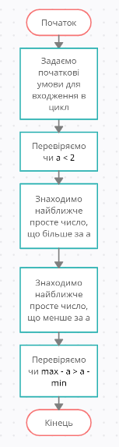

**Крок 2**

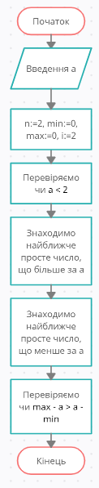

**Крок 3**

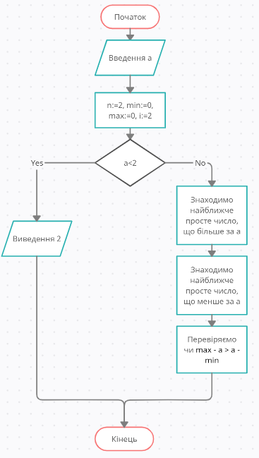

**Крок 4**

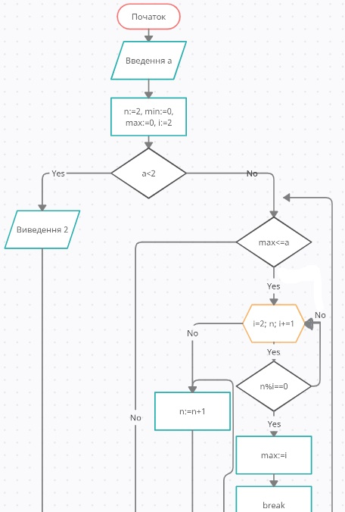

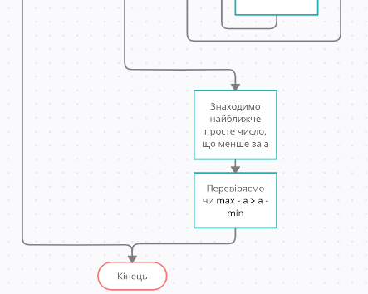

**Крок 5**



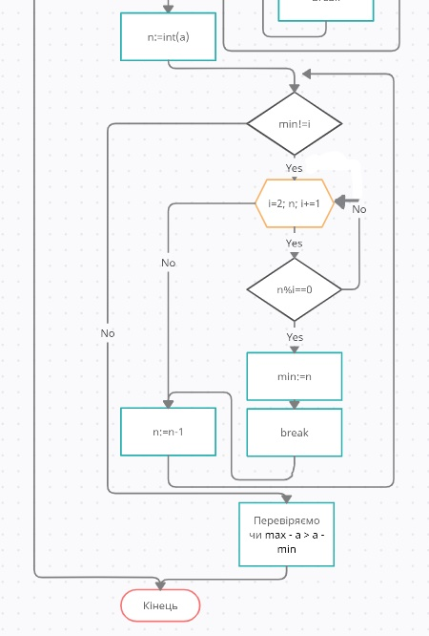

**Крок 6**



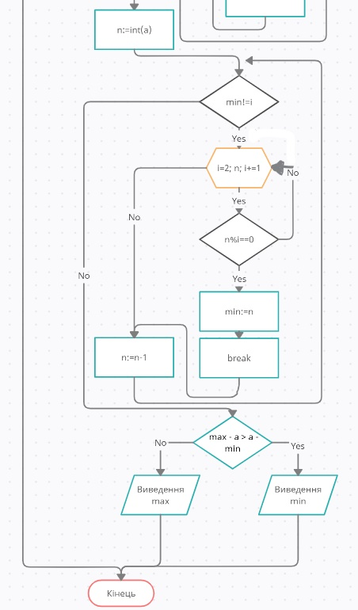

**Випробування алгоритму**

|  |  |
| --- | --- |
| Блок | Дія |
|  | Початок |
| 1 | Введення а := 8.3 |
| 2 | а>2 |
| 3 | n := 2, i:=2, max:=2 |
| 4 | n := 3, i:=3, max:=3 |
| 5 | n := 4, i:=2, max:=2 |
| 6 | n := 5, i:=5, max:=5 |
| 7 | n := 6, i:=2, max:=2 |
| 8 | n := 7, i:=7, max:=7 |
| 9 | n := 8, i:=2, max:=2 |
| 10 | n := 9, i:=3, max:=3 |
| 11 | n := 10, i:=2, max:=2 |
| 12 | n := 11, i:=11, max:=11 |
| 13 | n :=8 |
| 14 | n := 8, i:=2, min:=2 |
| 15 | n := 7, i:=7, min:=7 |
| 16 | 11-8.3>8.3-7 |
| 17 | Виведення 7 |
|  | Кінець |

**Висновок**

Отже, у результаті лабораторної роботи ми дослідили складні цикли та набули практичних навичок їх використання під час складання програмних специфікацій; навчилися будувати математичну модель, що відповідає постановці задачі, псевдокод та блок-схеми, які пояснюють логіку алгоритму. В результаті виконання лабораторної роботи ми отримали алгоритм для знаходження найближчого простого числа до заданого а, декомпозували задачу на 6 кроків: визначили основні дії, задали початкові умови для входження в цикл, потім перевірили, чи справджуються тотожність a<2, далі по черзі вирахували більше та менше найближчі прості числа, а в кінці порівняли їх на близькість та отримали найближче. У алгоритмі використовується складний цикл, що являє собою два цикли з передумовою, в які вкладені арифметичні цикли, в які вкладені розгалуження умовної форми; самі складні цикли послідовні. Оскільки формула перевірені вручну результати розрахунку членів послідовності відповідають дійсності, то алгоритм правильно подає результат.